DOCUMENTACIÓN DE USUARIO

Sistema de Gestión de
Préstamos del Laboratorio
MANUAL DE USUARIO
Perfil: Laboratorista
Versión | 1.1
Fecha | 25 de agosto de 2026
Documento | Manual de Usuario - Laboratorista

Documento institucional de consulta para usuarios del sistema

Índice
1. Introducción 2
2. Alcance del perfil Laboratorista 2
3. Descripción general de la interfaz 2
4. Dashboard del laboratorio 2
4.1. Resumen 2
4.2. Gráficas 4
4.3. Seguimiento 5
4.4. Reportes 6
5. Gestión de préstamos 7
5.1. Registrar un préstamo 7
5.2. Consultar préstamos registrados 8
6. Gestión de devoluciones 9
6.1. Registrar una devolución 9
6.2. Consultar préstamos pendientes 10
6.3. Consultar el historial de devoluciones 10
7. Gestión de inventario 11
7.1. Consultar ítems 11
7.2. Consultar unidades individuales 12
7.3. Consultar movimientos de inventario 13
7.4. Agregar un ítem 14
8. Mantenimiento de equipos 15
8.1. Registrar mantenimiento 15
8.2. Consultar historial de mantenimiento 17
9. Gestión de solicitudes 18
10. Gestión de cuenta y cierre de sesión 21
11. Recomendaciones de uso y solución de situaciones comunes 21
11.1. No puedo guardar un préstamo 21
11.2. No aparecen préstamos para devolver 21
11.3. No encuentro un ítem o una unidad 21
11.4. No puedo guardar un mantenimiento 21
11.5. Una solicitud no muestra las mismas acciones que otra 21
12. Cierre 21

1. Introducción
El Sistema de Gestión de Préstamos del Laboratorio permite centralizar la consulta y administración de préstamos, devoluciones, inventario, mantenimiento y solicitudes. Este manual está dirigido al perfil Laboratorista y describe las funciones disponibles una vez que el usuario ya se encuentra autenticado en el sistema.
El documento se orienta a usuarios no técnicos. Las instrucciones se presentan por módulos y se acompañan de capturas de pantalla que muestran la ubicación de los controles principales.
Nota: El registro y el inicio de sesión no forman parte de este manual.

2. Alcance del perfil Laboratorista
El Laboratorista dispone de acceso a las principales áreas operativas y administrativas del sistema. Desde este perfil puede consultar el estado general del laboratorio, gestionar préstamos y devoluciones, revisar inventario, registrar mantenimiento, atender solicitudes.
Algunas operaciones modifican información del sistema, por ejemplo guardar un préstamo, registrar una devolución, agregar un ítem, registrar mantenimiento, gestionar una solicitud.
Advertencia: Antes de ejecutar una acción que modifique información, revise los datos ingresados y confirme que correspondan al registro correcto.

3. Descripción general de la interfaz
La navegación del Laboratorista parte del Dashboard del laboratorio. En la zona superior se encuentran las acciones de cuenta y, debajo, las pestañas de información del dashboard. El área central presenta indicadores, tablas, gráficos o formularios según el módulo seleccionado.
Los módulos operativos disponibles para el Laboratorista son:
- Préstamos.
- Devoluciones.
- Inventario.
- Mantenimiento.
- Solicitudes.
Dentro de varios módulos existen pestañas que permiten cambiar entre formularios de registro, listados, historiales o vistas de seguimiento.

4. Dashboard del laboratorio

4.1. Resumen
La pestaña Resumen muestra una vista general del estado operativo del laboratorio. En ella se presentan indicadores de ítems registrados, stock total, disponibilidad, materiales en uso o no disponibles, préstamos activos, devoluciones parciales, préstamos vencidos y préstamos cerrados.
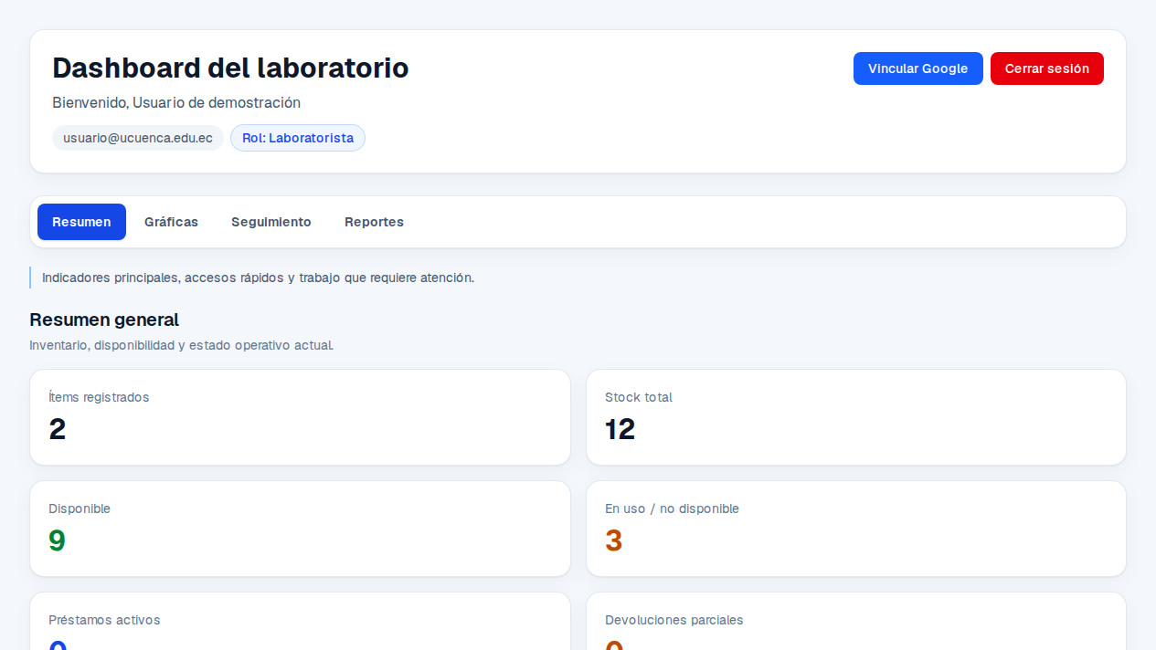
Figura 1. Dashboard del Laboratorista - indicadores principales del Resumen.
Para utilizar esta vista:
1. Ingrese al Dashboard del laboratorio.
2. Mantenga seleccionada la pestaña Resumen.
3. Revise los indicadores principales.
4. Desplácese hacia abajo para visualizar los accesos a los módulos operativos.
5. Revise los bloques Solicitudes por atender y Vencimientos de préstamos para identificar tareas que requieran atención.

Figura 2. Parte inferior del Resumen - accesos a módulos, solicitudes por atender y vencimientos.
Resultado esperado: El Laboratorista puede identificar rápidamente el estado general del laboratorio y acceder a los módulos que requieren gestión.

4.2. Gráficas
La pestaña Gráficas presenta análisis visuales relacionados con préstamos, mantenimientos y movimientos.
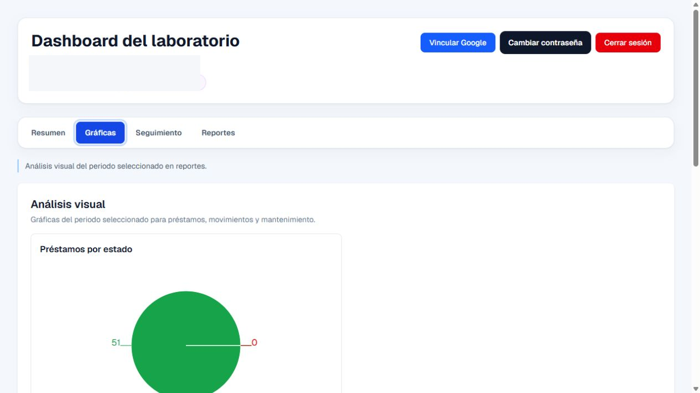
Figura 3. Vista superior de la pestaña Gráficas.
Para consultar la información:
1. Seleccione Gráficas en el Dashboard.
2. Revise la gráfica de préstamos por estado.
3. Desplácese para consultar las demás gráficas disponibles.
4. Utilice la información visual como apoyo para interpretar el comportamiento del periodo mostrado.
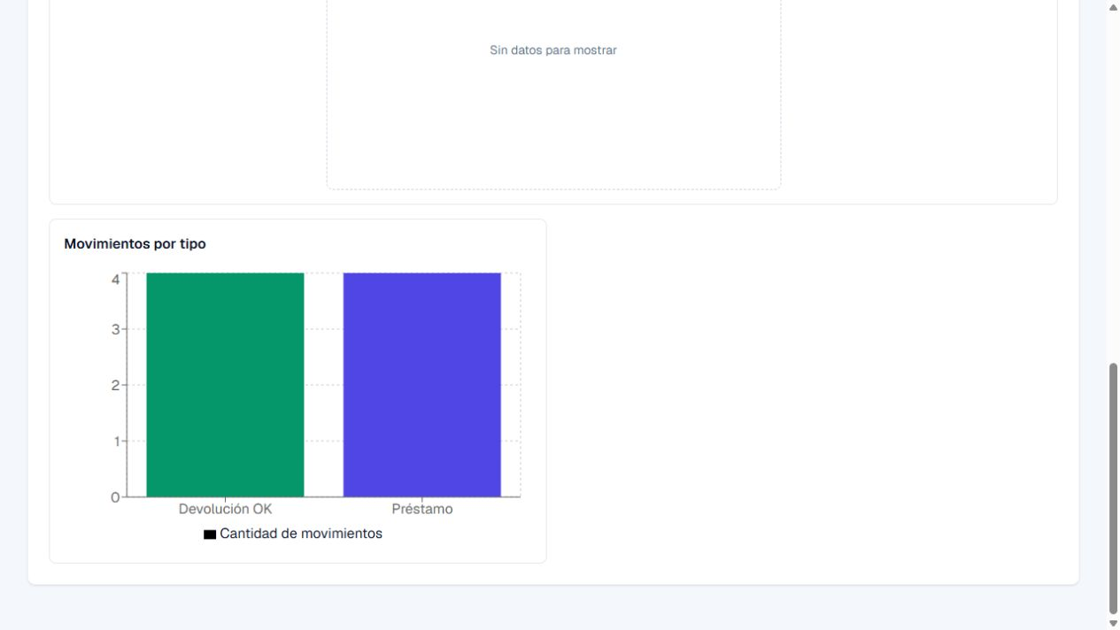
Figura 4. Gráfica de movimientos por tipo en la parte inferior de la vista.
Nota: Una gráfica puede indicar que no existen datos para el periodo mostrado.

4.3. Seguimiento
La pestaña Seguimiento concentra actividad reciente, préstamos recientes, alertas de stock y movimientos operativos.
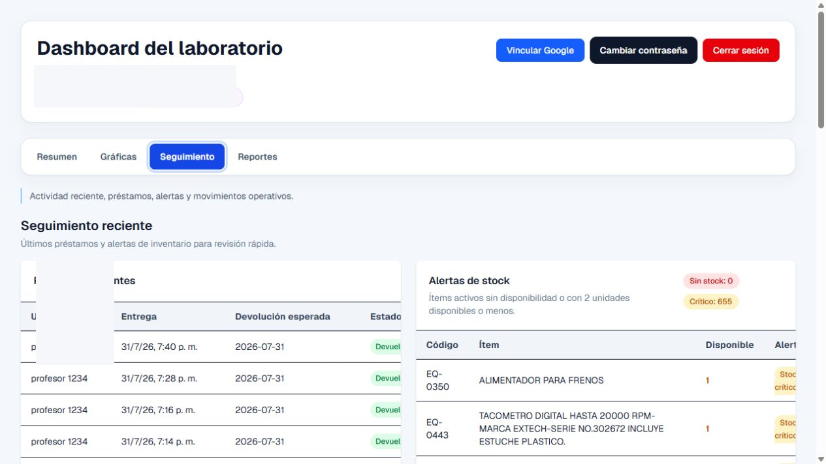
Figura 5. Seguimiento reciente y alertas de stock.
Para revisar el seguimiento:
1. Seleccione la pestaña Seguimiento.
2. Observe los préstamos recientes.
3. Revise las alertas de stock para identificar materiales con disponibilidad baja o crítica.
4. Desplácese hacia la parte inferior para consultar movimientos recientes.
5. Utilice los enlaces disponibles hacia módulos relacionados cuando sea necesario profundizar en un registro.
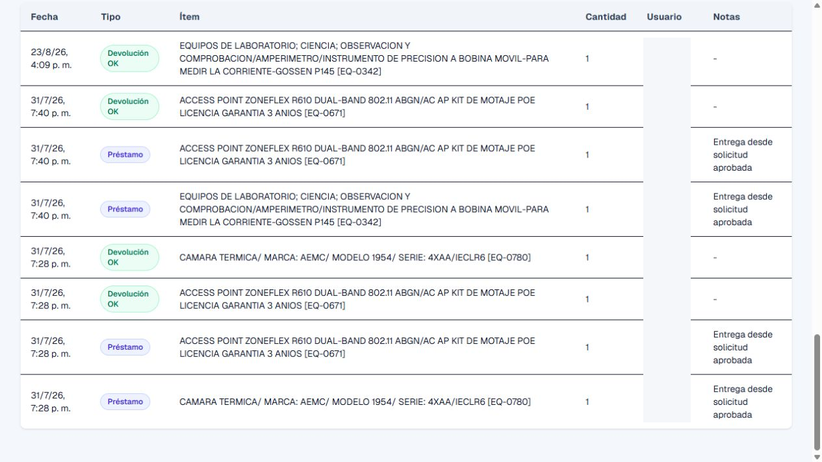
Figura 6. Movimientos recientes mostrados en la parte inferior del Seguimiento.
Resultado esperado: El Laboratorista dispone de una vista de consulta rápida sobre actividad reciente y alertas operativas.

4.4. Reportes
La pestaña Reportes permite seleccionar un periodo y acceder a opciones de exportación.
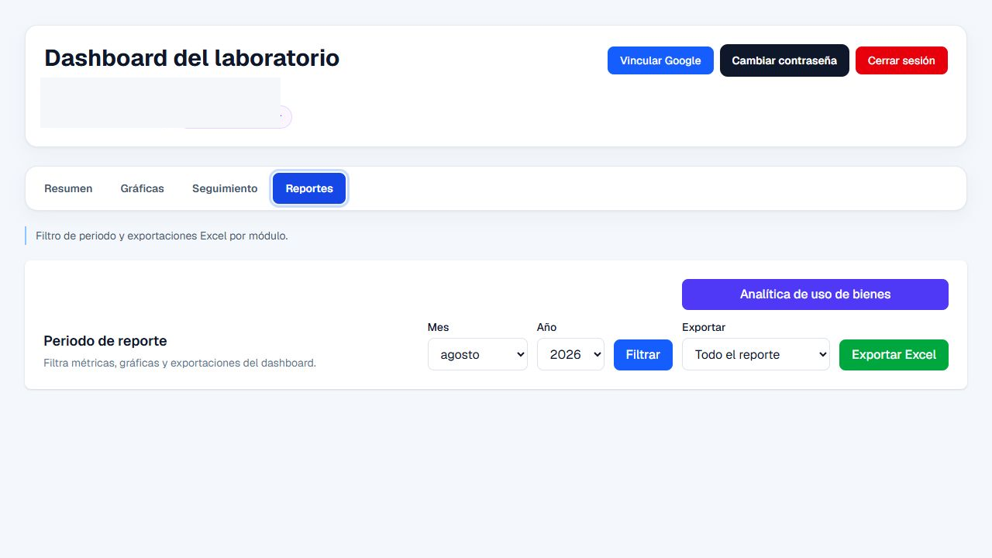
Figura 7. Filtros de periodo y opciones de exportación.
Para preparar un reporte:
1. Seleccione la pestaña Reportes.
2. Elija el mes.
3. Elija el año.
4. Utilice Filtrar para aplicar el periodo cuando corresponda.
5. Seleccione el alcance de exportación disponible.
6. Utilice Exportar Excel cuando necesite solicitar la exportación.
También se encuentra disponible el acceso a Analítica de uso de bienes.
Nota: Este manual documenta la disponibilidad de los controles de exportación; el contenido exacto del archivo descargado no forma parte de la evidencia editorial utilizada para este documento.

Para consultar la analítica detallada:
1. Seleccione Reportes en el Dashboard.
2. Abra Analítica de uso de bienes.
3. Utilice los filtros de periodo, texto, categoría, estado y ranking.
4. Active Solo bienes sin uso registrado cuando necesite revisar baja rotación.
5. Revise los indicadores, la tabla y los gráficos de uso.
6. Utilice Exportar Excel para descargar el reporte y su metodología.
Las señales Alta demanda, Baja rotación, Sin uso registrado, Uso reciente e Histórico orientan la revisión administrativa; no ordenan automáticamente comprar, renovar o reemplazar un bien.
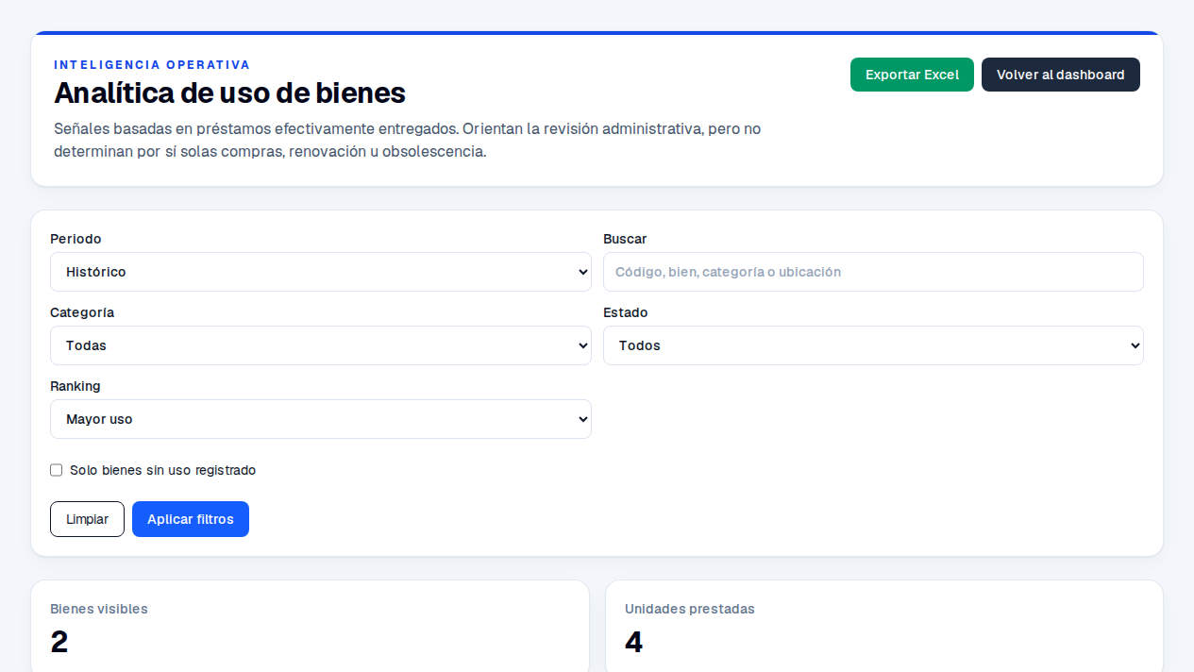
Captura adicional. Filtros principales de Analítica de uso de bienes.

5. Gestión de préstamos

5.1. Registrar un préstamo
La pestaña Registrar préstamo permite preparar un préstamo directo para un estudiante o docente con uno o varios materiales.
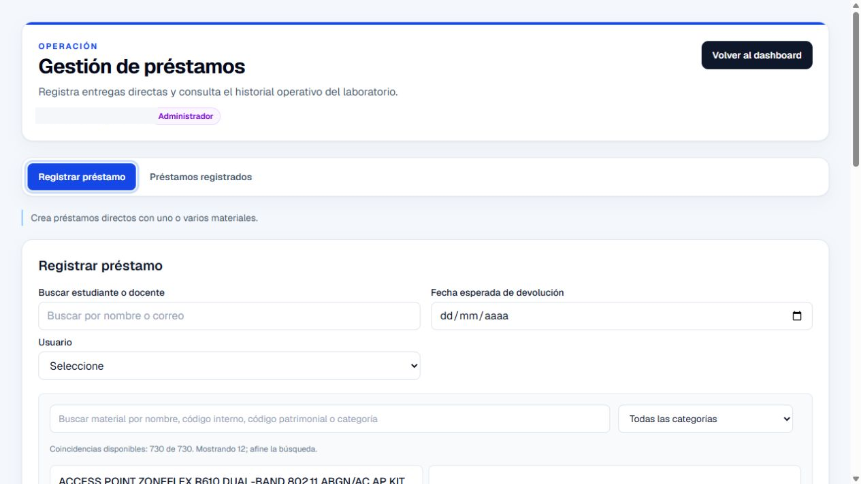
Figura 8. Zona superior del formulario para registrar un préstamo.
Procedimiento:
1. Ingrese al módulo Préstamos.
2. Seleccione Registrar préstamo.
3. Busque al estudiante o docente mediante el campo de búsqueda.
4. Seleccione el usuario correspondiente.
5. Indique la fecha esperada de devolución.
6. Busque los materiales por nombre, código, código patrimonial o categoría.
7. Utilice el filtro de categorías cuando necesite reducir los resultados.
8. Seleccione los materiales que formarán parte del préstamo.
9. Desplácese hacia la parte inferior para revisar la sección Materiales agregados.
10. Compruebe las cantidades o unidades patrimoniales que correspondan.
11. Ingrese una nota si es necesario.
12. Revise el total antes de guardar.
13. Cuando la información esté completa, utilice Guardar préstamo.
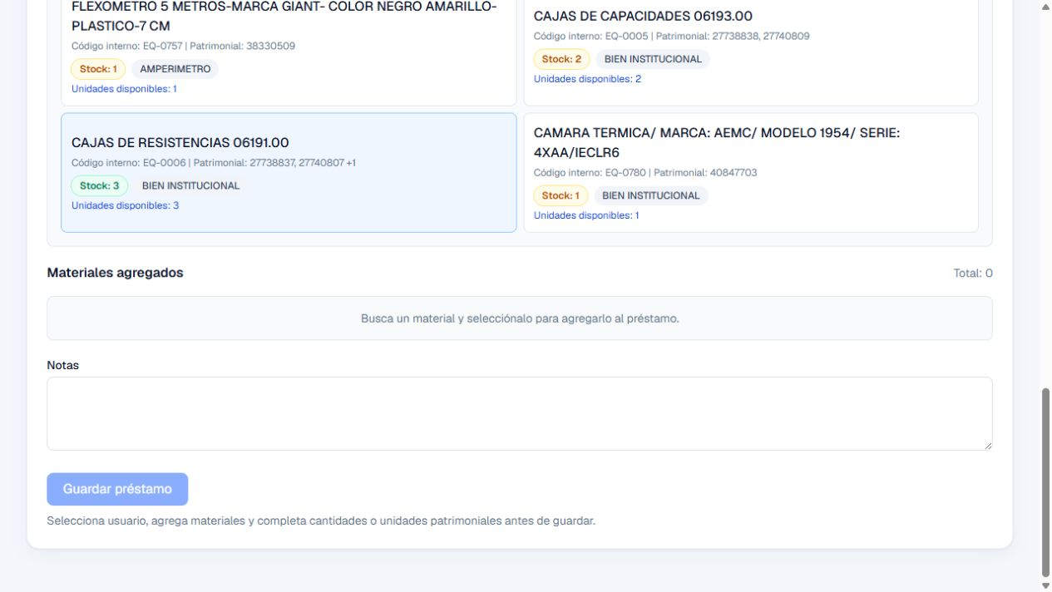
Figura 9. Zona inferior del formulario: catálogo, materiales agregados, notas, total y Guardar préstamo.
Advertencia: El sistema puede mantener el botón de guardado no disponible mientras falten datos necesarios. Revise usuario, materiales, cantidades o unidades patrimoniales antes de continuar.

5.2. Consultar préstamos registrados
La pestaña Préstamos registrados permite consultar préstamos recientes, estados, vencimientos y cantidades pendientes.
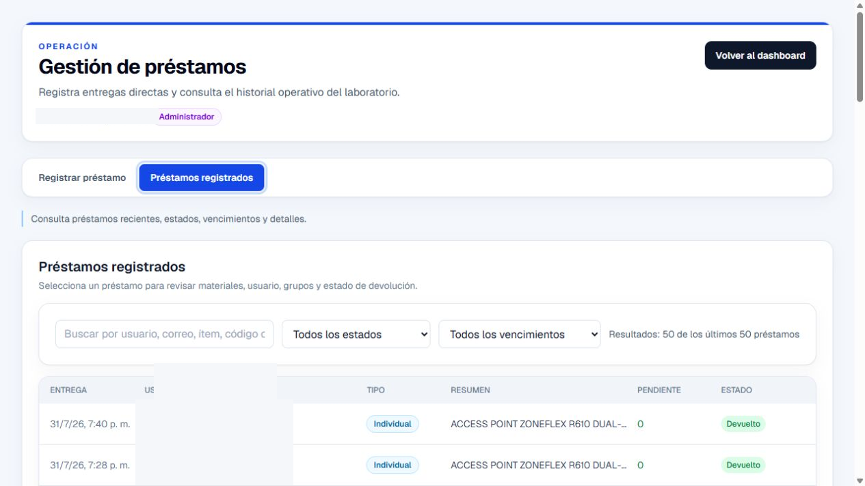
Figura 10. Listado de préstamos registrados con filtros de consulta.
Para consultar registros:
1. Ingrese a Préstamos.
2. Seleccione Préstamos registrados.
3. Utilice el buscador para localizar registros por usuario, correo, ítem, código o unidad patrimonial.
4. Aplique el filtro de estado cuando sea necesario.
5. Utilice el filtro de vencimiento para localizar préstamos según su situación.
6. Revise las columnas de entrega, tipo, resumen, pendiente y estado.
7. Seleccione un préstamo cuando necesite revisar su detalle.
Entre los estados que pueden consultarse se encuentran préstamos activos, vencidos, devueltos o con devolución parcial.
Resultado esperado: El Laboratorista puede localizar un préstamo y conocer su situación sin modificar el registro.

6. Gestión de devoluciones

6.1. Registrar una devolución
La pestaña Registrar devolución permite procesar devoluciones parciales o completas de préstamos activos.
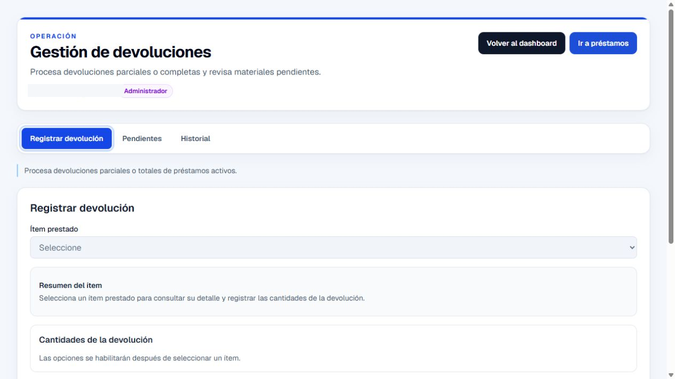
Figura 11. Formulario de registro de devolución.
Procedimiento general:
1. Ingrese al módulo Devoluciones.
2. Seleccione Registrar devolución.
3. Seleccione el ítem prestado cuando exista un préstamo pendiente.
4. Revise el resumen del ítem.
5. Complete las cantidades de devolución que el sistema habilite.
6. Registre las cantidades devueltas, dañadas o faltantes según corresponda.
7. Revise el resumen final.
8. Añada notas cuando sea necesario.
9. Utilice Registrar devolución cuando toda la información sea correcta.
Nota: Durante la documentación no existían préstamos pendientes disponibles en esta vista, por lo que los campos que dependen de la selección de un préstamo pueden mostrarse deshabilitados hasta que exista un registro aplicable.

6.2. Consultar préstamos pendientes
La pestaña Pendientes permite buscar préstamos o ítems que todavía mantienen cantidades por devolver.
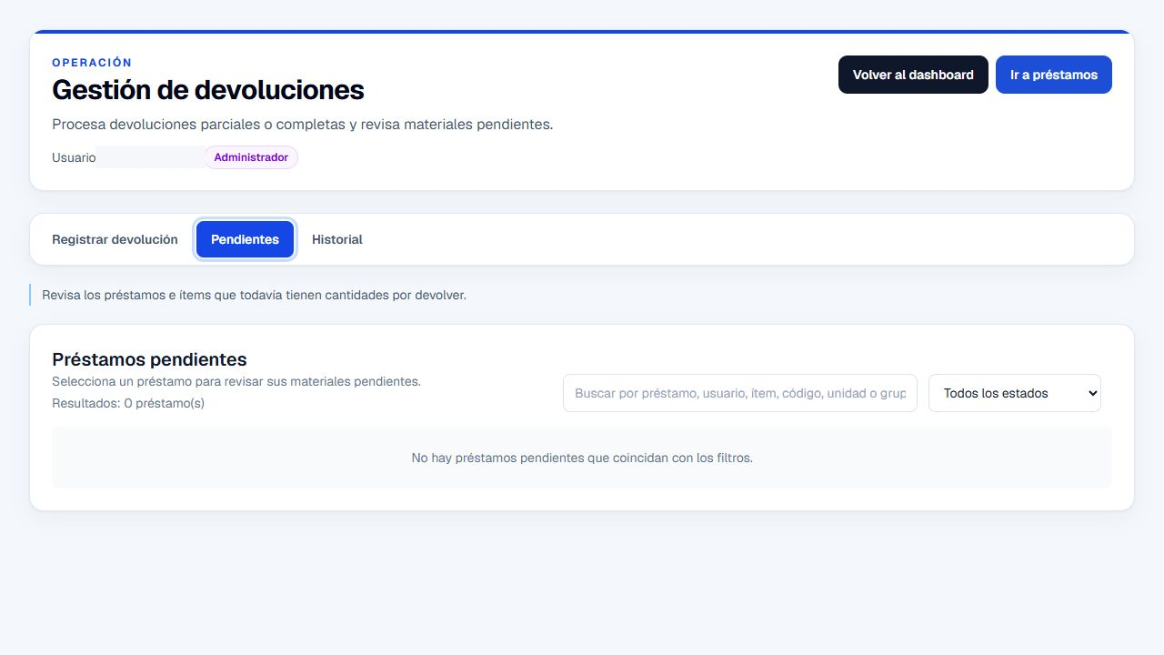
Figura 12. Pestaña Pendientes con buscador, filtro y estado vacío.
Para utilizarla:
1. Ingrese a Devoluciones.
2. Seleccione Pendientes.
3. Utilice el buscador para localizar un préstamo pendiente.
4. Aplique el filtro de estado cuando corresponda.
5. Revise los resultados.
6. Si existe un préstamo aplicable, selecciónelo para continuar con su revisión o devolución.
Si no existen coincidencias, el sistema muestra un estado vacío.

6.3. Consultar el historial de devoluciones
La pestaña Historial permite revisar devoluciones registradas recientemente.
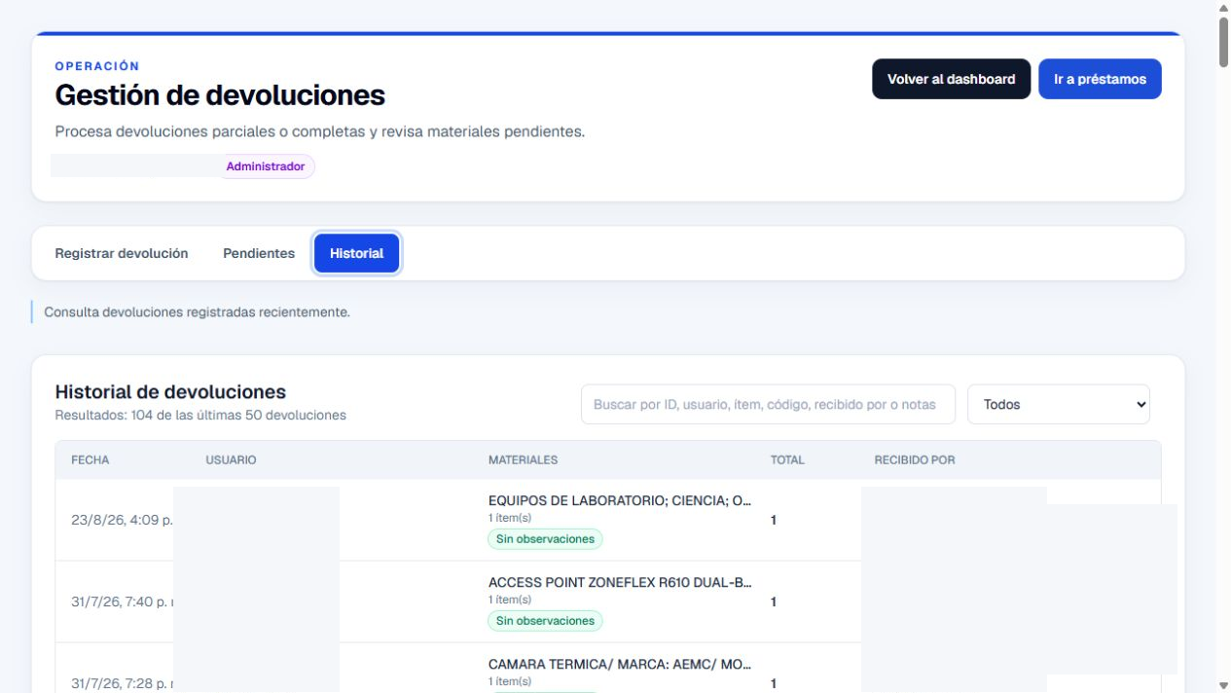
Figura 13. Historial de devoluciones con filtros de consulta.
Para consultar el historial:
1. Seleccione Historial dentro de Devoluciones.
2. Utilice el buscador para localizar registros por identificador, usuario, ítem, código, responsable de recepción o notas.
3. Aplique el filtro disponible para localizar devoluciones con observaciones, daños, faltantes o devolución parcial.
4. Revise fecha, materiales, total y responsable de recepción.
5. Abra un registro cuando necesite consultar mayor detalle.

7. Gestión de inventario

7.1. Consultar ítems
La pestaña Ítems muestra el inventario general, los códigos, el stock y el estado de cada registro.
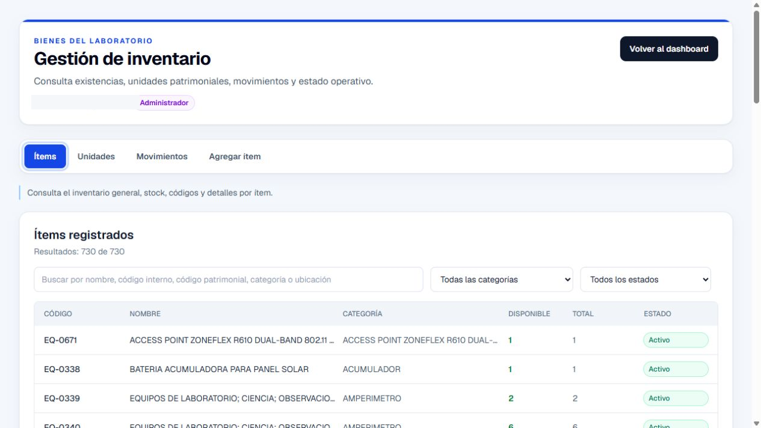
Figura 14. Listado de ítems con buscador y filtros.
Para consultar el inventario:
1. Ingrese al módulo Inventario.
2. Seleccione Ítems.
3. Utilice el buscador por nombre, código interno, código patrimonial, categoría o ubicación.
4. Aplique el filtro de categoría.
5. Aplique el filtro de estado cuando corresponda.
6. Revise las columnas de código, nombre, categoría, disponible, total y estado.
7. Utilice la paginación Anterior/Siguiente para recorrer el listado cuando exista más de una página.
8. Abra un ítem cuando necesite revisar su detalle.

7.2. Consultar unidades individuales
La pestaña Unidades permite consultar bienes con seguimiento individual y datos patrimoniales.
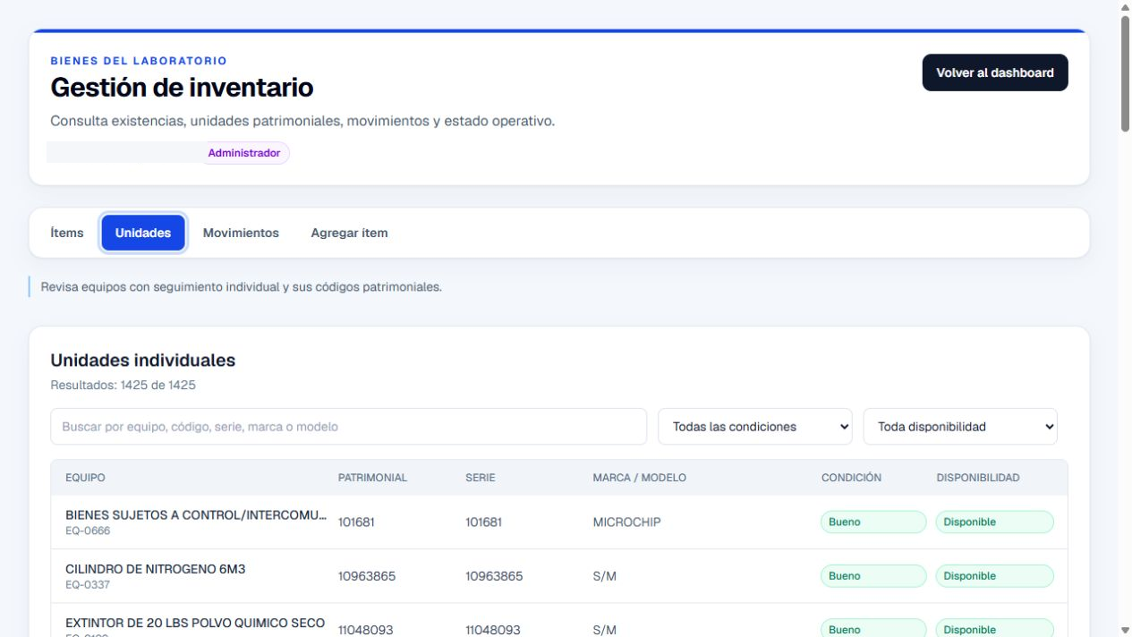
Figura 15. Unidades individuales con condición y disponibilidad.
Procedimiento:
1. Seleccione Unidades.
2. Busque por equipo, código, serie, marca o modelo.
3. Utilice el filtro de condición.
4. Utilice el filtro de disponibilidad.
5. Revise equipo, código patrimonial, serie, marca/modelo, condición y disponibilidad.
6. Utilice la paginación cuando sea necesario.
7. Abra una unidad si necesita consultar información adicional.

7.3. Consultar movimientos de inventario
La pestaña Movimientos funciona como historial o kardex de los movimientos recientes del inventario.
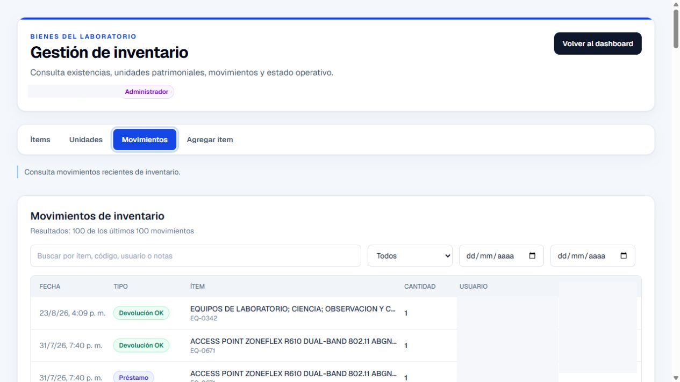
Figura 16. Historial de movimientos del inventario.
Para consultar movimientos:
1. Seleccione Movimientos.
2. Utilice el buscador disponible cuando necesite localizar un registro.
3. Aplique el filtro por tipo de movimiento.
4. Cuando corresponda, utilice los filtros de fecha.
5. Revise fecha, tipo, ítem y cantidad.
Los tipos observados en la interfaz incluyen préstamo, devolución correcta, dañado, faltante, ajuste positivo y ajuste negativo.

7.4. Agregar un ítem
La pestaña Agregar ítem permite registrar manualmente un nuevo material o equipo.
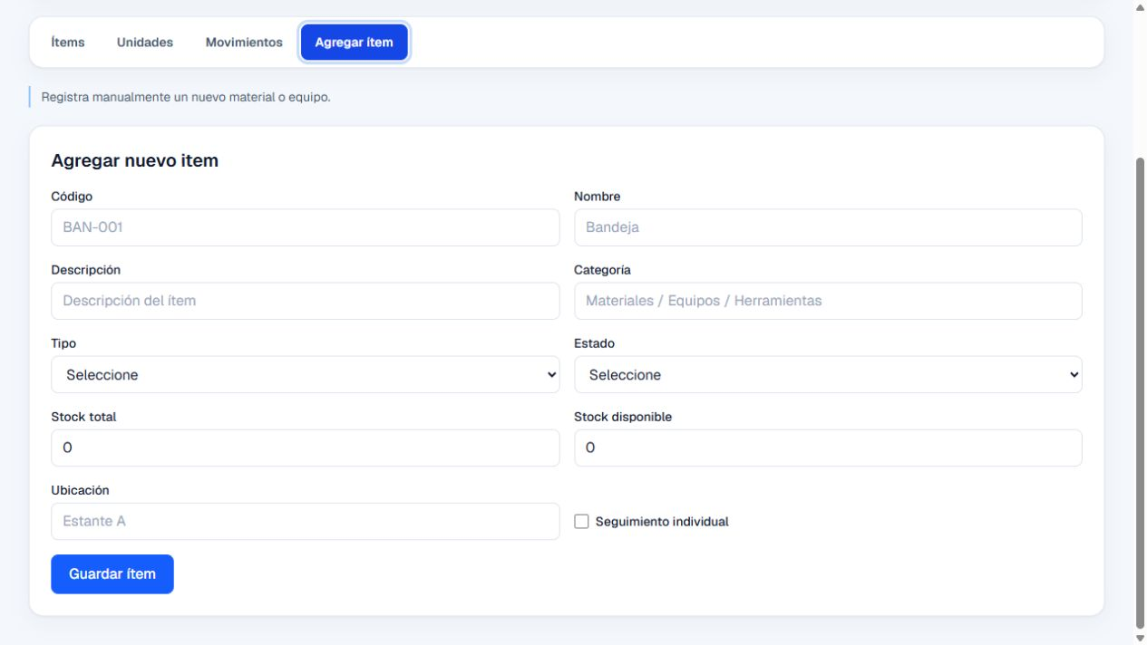
Figura 17. Formulario de alta de ítem.
Procedimiento:
1. Ingrese a Inventario.
2. Seleccione Agregar ítem.
3. Ingrese el código.
4. Ingrese el nombre.
5. Complete la descripción.
6. Seleccione o complete la categoría según la interfaz disponible.
7. Seleccione el tipo.
8. Seleccione el estado.
9. Indique el stock total.
10. Indique el stock disponible.
11. Complete la ubicación.
12. Active Seguimiento individual cuando el ítem deba administrarse por unidades identificables.
13. Revise todos los datos.
14. Seleccione Guardar ítem.
Advertencia: Antes de guardar, confirme que stock total, stock disponible y seguimiento individual correspondan al tipo de bien que se está registrando.

8. Mantenimiento de equipos

8.1. Registrar mantenimiento
La pestaña Registrar mantenimiento permite preparar registros preventivos, correctivos o de trabajo general.
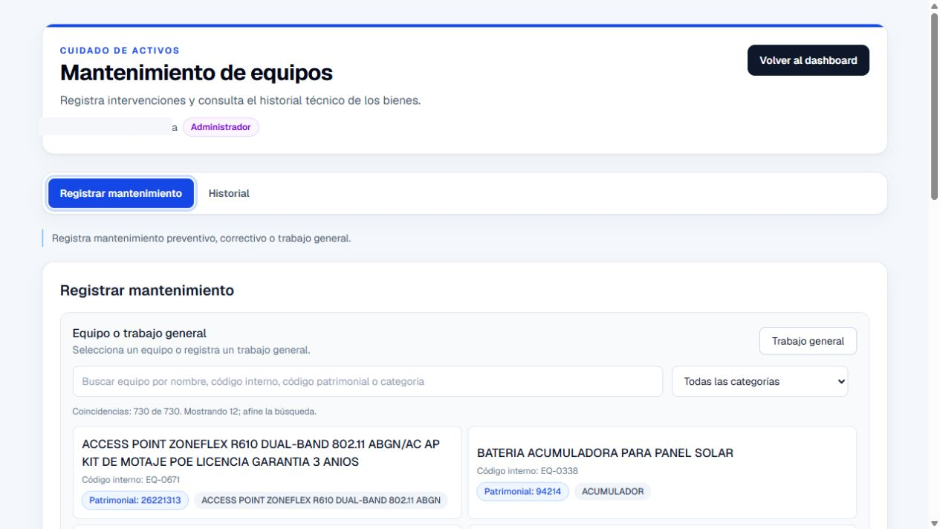
Figura 18. Zona superior del formulario de mantenimiento.
Procedimiento:
1. Ingrese al módulo Mantenimiento.
2. Seleccione Registrar mantenimiento.
3. Defina si el registro corresponde a un equipo o a un Trabajo general.
4. Cuando corresponda, busque el equipo.
5. Utilice el filtro de categoría para reducir los resultados.
6. Seleccione el equipo aplicable.
7. Desplácese hasta la parte inferior del formulario.
8. Complete Actividad realizada.
9. Complete Responsable(s).
10. Indique la fecha.
11. Seleccione el tipo de mantenimiento.
12. Añada observaciones cuando sean necesarias.
13. Revise la selección actual.
14. Seleccione Guardar cuando la información esté completa.
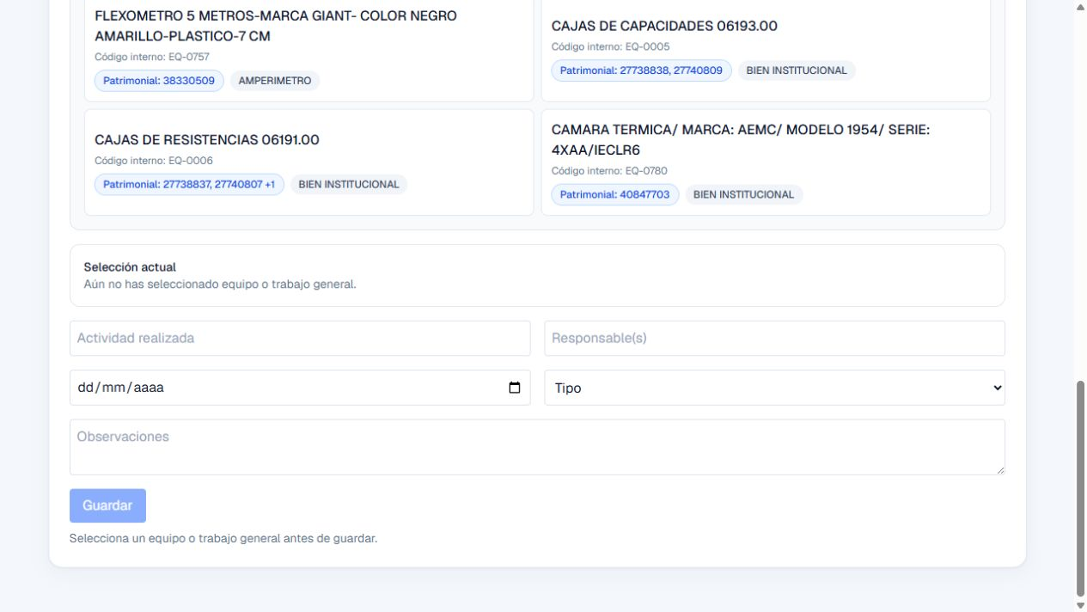
Figura 19. Campos finales, selección actual y botón Guardar.
Advertencia: El sistema puede impedir el guardado mientras no exista un equipo seleccionado o no se haya definido un trabajo general.

8.2. Consultar historial de mantenimiento
La pestaña Historial permite consultar mantenimientos recientes.
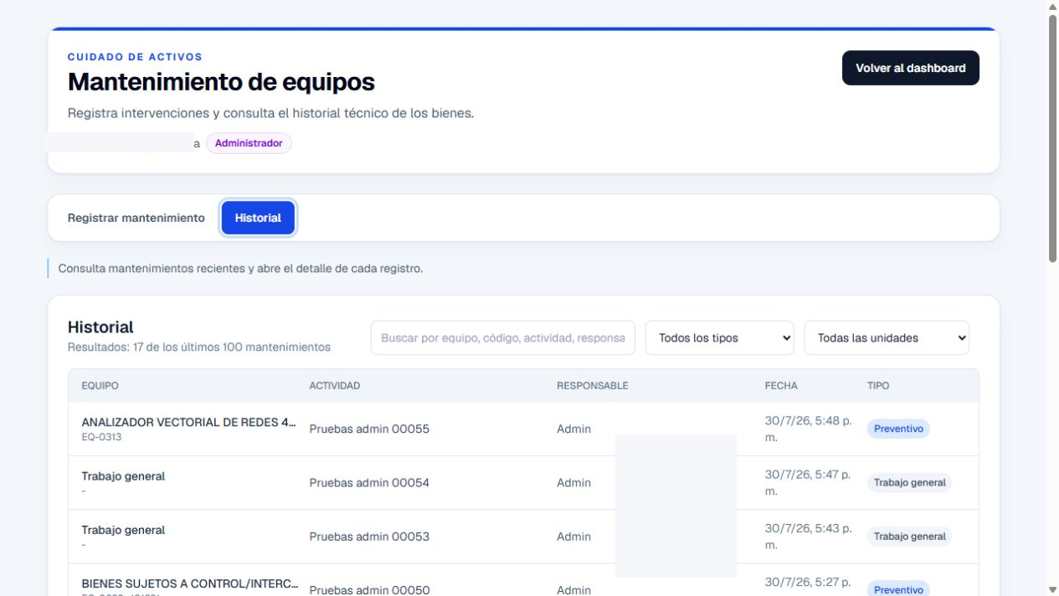
Figura 20. Historial de mantenimiento con buscador y filtros.
Para consultar registros:
1. Seleccione Historial.
2. Utilice el buscador por equipo, código, actividad, responsable o fecha.
3. Aplique el filtro por tipo.
4. Aplique el filtro por unidad cuando corresponda.
5. Revise equipo, actividad, responsable, fecha y tipo.
6. Abra un registro si necesita consultar su detalle.

9. Gestión de solicitudes
El módulo Solicitudes permite buscar solicitudes de préstamo, interpretarlas por estado y abrir su detalle.
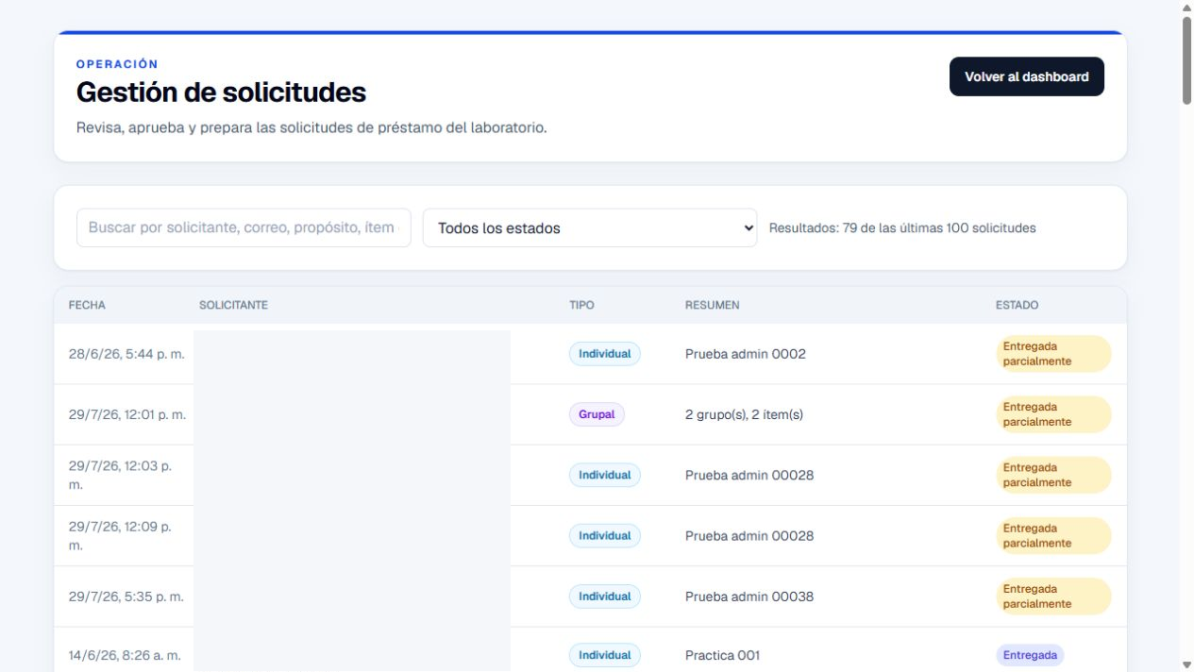
Figura 21. Listado principal de solicitudes y filtros por estado.
Para consultar solicitudes:
1. Ingrese a Solicitudes desde el Dashboard o mediante Gestionar solicitudes.
2. Utilice el buscador para localizar una solicitud por solicitante, correo, propósito, ítem o código patrimonial.
3. Utilice el filtro por estado.
4. Revise fecha, tipo, resumen y estado.
5. Abra la solicitud que necesite revisar.
Los estados observados en el sistema incluyen Pendiente, Aprobada, Rechazada, Entregada, Entregada parcialmente, Devuelta, Devolución parcial y Cancelada.
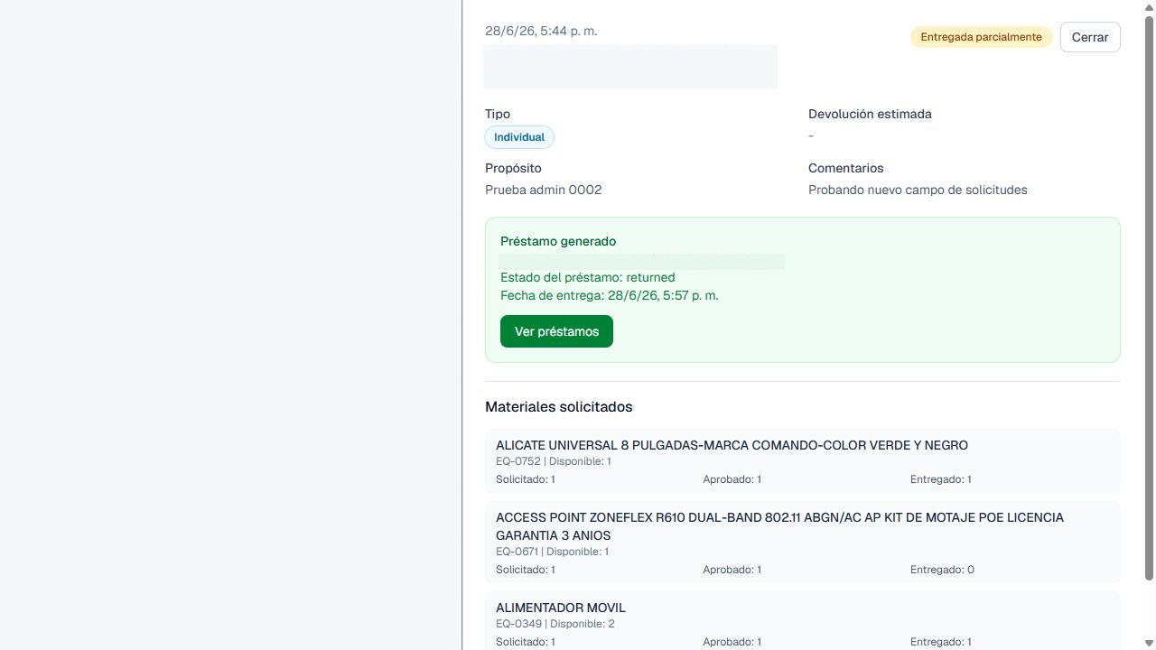
Figura 22. Detalle de una solicitud con préstamo generado y materiales solicitados.
En la vista de detalle:
1. Revise el estado actual.
2. Revise el tipo, propósito y comentarios.
3. Compruebe si existe un préstamo generado.
4. Revise la fecha y estado del préstamo cuando estén disponibles.
5. Utilice Ver préstamos cuando necesite consultar el registro relacionado.
6. Revise los materiales solicitados y las cantidades solicitadas, aprobadas y entregadas.
7. Utilice la acción de gestión que corresponda al estado de la solicitud.
Importante: Las acciones disponibles dependen del estado de la solicitud. El sistema puede permitir aprobar, rechazar o entregar cuando corresponda, pero la evidencia utilizada para este manual no muestra la interfaz exacta de confirmación de esas acciones. Por este motivo, no se describen diálogos ni mensajes de confirmación específicos.

Advertencia: Las cuentas laboratoristaas aparecen protegidas en la interfaz. No intente modificar una cuenta marcada como Cuenta laboratoristaa protegida.

10. Gestión de cuenta y cierre de sesión
En la cabecera del Dashboard se encuentran las acciones de cuenta Vincular Google y Cerrar sesión.
Para finalizar el uso del sistema, seleccione Cerrar sesión desde la cabecera.

11. Recomendaciones de uso y solución de situaciones comunes

11.1. No puedo guardar un préstamo
Revise que haya seleccionado un usuario, agregado al menos un material y completado las cantidades o unidades patrimoniales requeridas. Verifique también la fecha esperada de devolución.

11.2. No aparecen préstamos para devolver
Consulte la pestaña Pendientes. Si el sistema muestra un estado vacío, no existen préstamos pendientes que coincidan con los filtros actuales.

11.3. No encuentro un ítem o una unidad
Utilice los buscadores y filtros de Ítems o Unidades. Si el listado tiene varias páginas, use Anterior y Siguiente.

11.4. No puedo guardar un mantenimiento
Revise que exista una selección de equipo o que haya definido la operación como Trabajo general. Complete los campos requeridos antes de utilizar Guardar.
Las cuentas laboratoristaas protegidas no presentan un control editable de rol. Esta restricción aparece indicada directamente en la interfaz.

11.5. Una solicitud no muestra las mismas acciones que otra
Las acciones de gestión dependen del estado de la solicitud. Revise primero el estado y el detalle antes de continuar.

12. Cierre
El perfil Laboratorista concentra las funciones de supervisión y gestión general del Sistema de Gestión de Préstamos del Laboratorio. El uso correcto de filtros, historiales, estados y formularios permite mantener una administración ordenada de préstamos, devoluciones, inventario, mantenimiento y solicitudes.
Antes de ejecutar acciones que modifiquen información, verifique siempre que el registro y los datos seleccionados sean los correctos.

